Муниципальное дошкольное образовательное учреждение «МДОУ детский сад № 21
Консультация для родителей
«Роль пальчиковых игр в развитии речи детей раннего возраста»

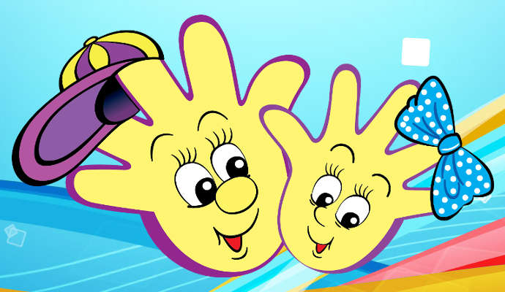
Подготовила Е.А. Юсупова

Февраль, 2021 г.
Одним из показателей хорошего физического и нервно- психологического развития ребёнка является развитие его руки, кисти, ручных умений или как принято называть, мелкой моторикой.
Известный педагог В. А Сухомлинский писал: «Ум ребёнка находится на кончиках его пальцев. »
Игры с пальчиками – это не только стимул для развития речи и мелкой моторики, но и один из вариантов радостного общения. Актуальность этой проблемы заключается в следующем: пальчиковые игры помогают налаживать коммуникативные отношения на уровне соприкосновения, эмоционального переживания, контакта « глаза в глаза», имеют развивающее значение, так как наилучшим образом способствуют развитию не только мелкой моторики рук, но и речи.
Методы:
- разучивание потешек
- использование атрибутов к пальчиковым играм
- изобразительное творчество
( лепка, аппликация, рисование )
Приёмы:
- постукивания подушечками пальцев
- растирание
- поглаживание основания пальцев
- круговые движения по ладоням
- лёгкий массаж предплечья
Этапы разучивания игр:
- взрослый показывает малышу сам
- манипулирует пальцами и ручкой ребёнка
- взрослый и ребёнок выполняют движения одновременно, взрослый проговаривает текст
- ребёнок выполняет движения с необходимой помощью взрослого,который произносит текст
- ребёнок выполняет движения и проговаривает текст, а взрослый подсказывает и помогает
Японская пословица гласит: « Расскажи мне - я услышу, покажи мне – я запомню, дай мне сделать самому – я пойму!»
Действительно пальчиковая гимнастика полностью отвечает этим трём принципам: «Слышу. Вижу. Делаю .»
Важной частью работы по развитию мелкой моторики являются « пальчиковые игры». Эти игры очень эмоциональны, увлекательны. Они способствуют развитию речи, творческой деятельности. « Пальчиковые игры» как бы отображают реальность окружающего мира, предметы, животных ,людей их деятельность, явления природы. Пальчиковые игры дают возможность родителям и воспитателям играть с малышами, радовать их и, вместе с тем развивать речь и мелкую моторику, ребёнок получает разнообразные сенсорные впечатления, у него развивается внимательность и способность сосредотачиваться. Такие игры формируют добрые взаимоотношения между детьми, а также между взрослым и ребёнком.
Литература:
1 Бардышева Т. Ю. «Умелые пальчики»
2 Рузина М, С. «Страна пальчиковых игр»
3 Янушко Е. « Помогите малышу заговорить»
4 Светлова И. « Развиваем мелкую моторику и координацию движений рук»
5 Хвостовцев А. «Пальчиковые игры для детей»

